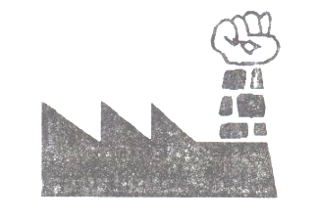
FORUM SOCIAL LIBERTAIRE

Projection du film-documentaire :

« Ouvrier, c’est pas la classe »

Suivie d’un débat sur le travail

Jeudi 10 mars à 19h30
A l’Université de Caen
Amphi 2000
(Bâtiment Sciences campus 1)

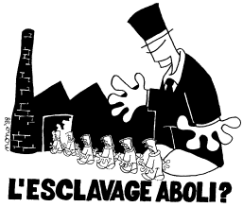

Présence de tables de presse
Entrée libre
Organisé par le Collectif Caennais d’Organisation du Forum Social Libertaire
Pour nous contacter : ccofsl@tiscali.fr

